**Информация к проекту решения:**

**1.6. Заявитель: Родионова Ю. В.**

**Земельный участок:**

кадастровый номер **54:35:111560:152**

местоположение: **Калининский район,** участок № 49 в районе поста ВАИ (планшет 8958);

площадь 0,1028 га.

**Зонирование*:*** *зона застройки индивидуальными жилыми домами (Ж-6))*

**Заявленные требования*:*** *в части уменьшения минимального процента застройки с 10 % до 2,3%* **Обоснование согласно заявлению:** *в целях соблюдения линии регулирования застройки и сохранения зеленых насаждений*

**Планируется: строительство индивидуального жилого дома**

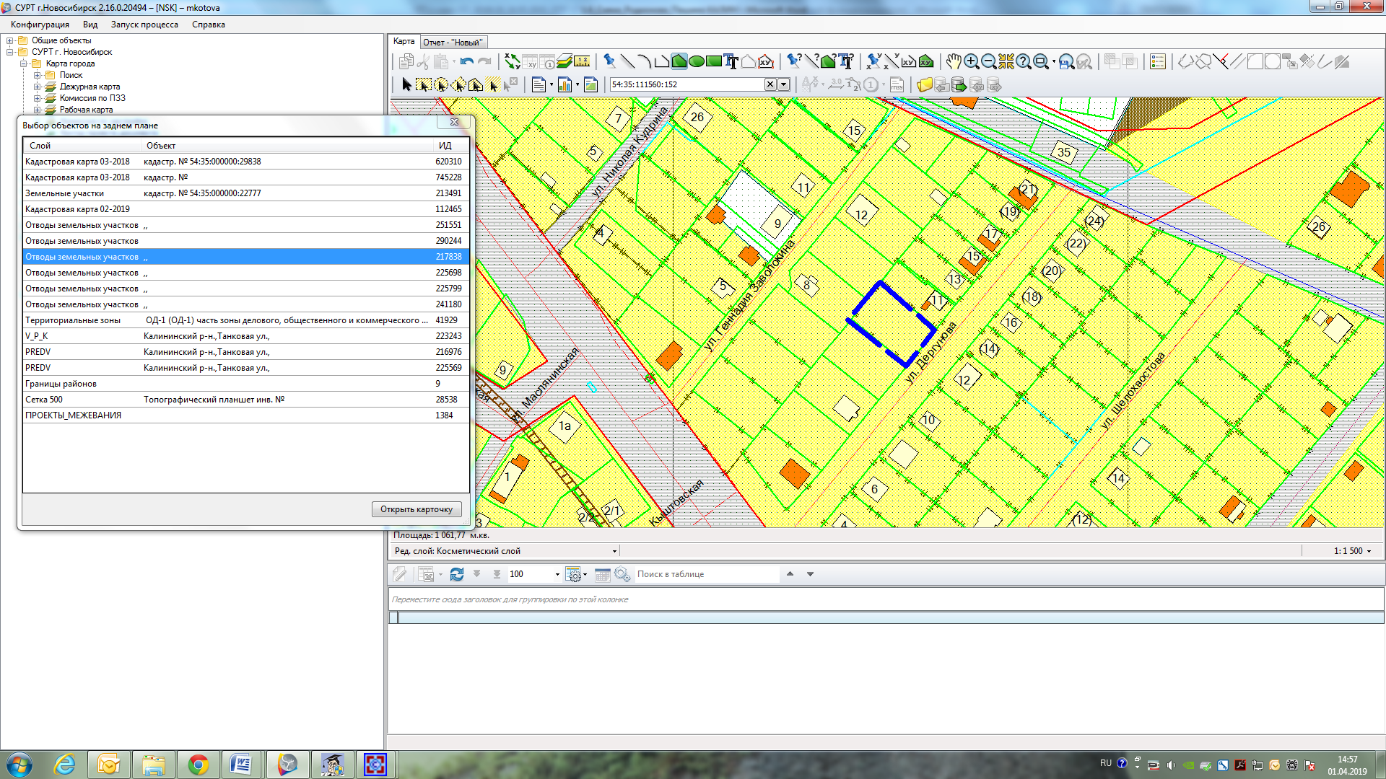

**Ж-6**

**54:35:111560:152**